Art nr: 68340 **Lantliv Naturgödsel**

Välkomposterad, näringsrik jord med tillsats av naturgödsel.   
 Stort innehåll av nyttiga mikroorganismer.

Används för gödsling och jordförbättring av hela trädgården.

**Art nr: Leveranssätt**

68340 51st/pall 40lit/säck

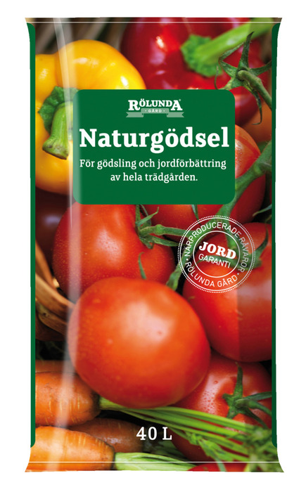

**Innehåll:**

100% Mörk torv   
  
Tillsats: hönsgödselkompost, kalk

Vikt per säck ca13kg

Ledningstal: 1,5-4

pH-värde: 5,0-6,0